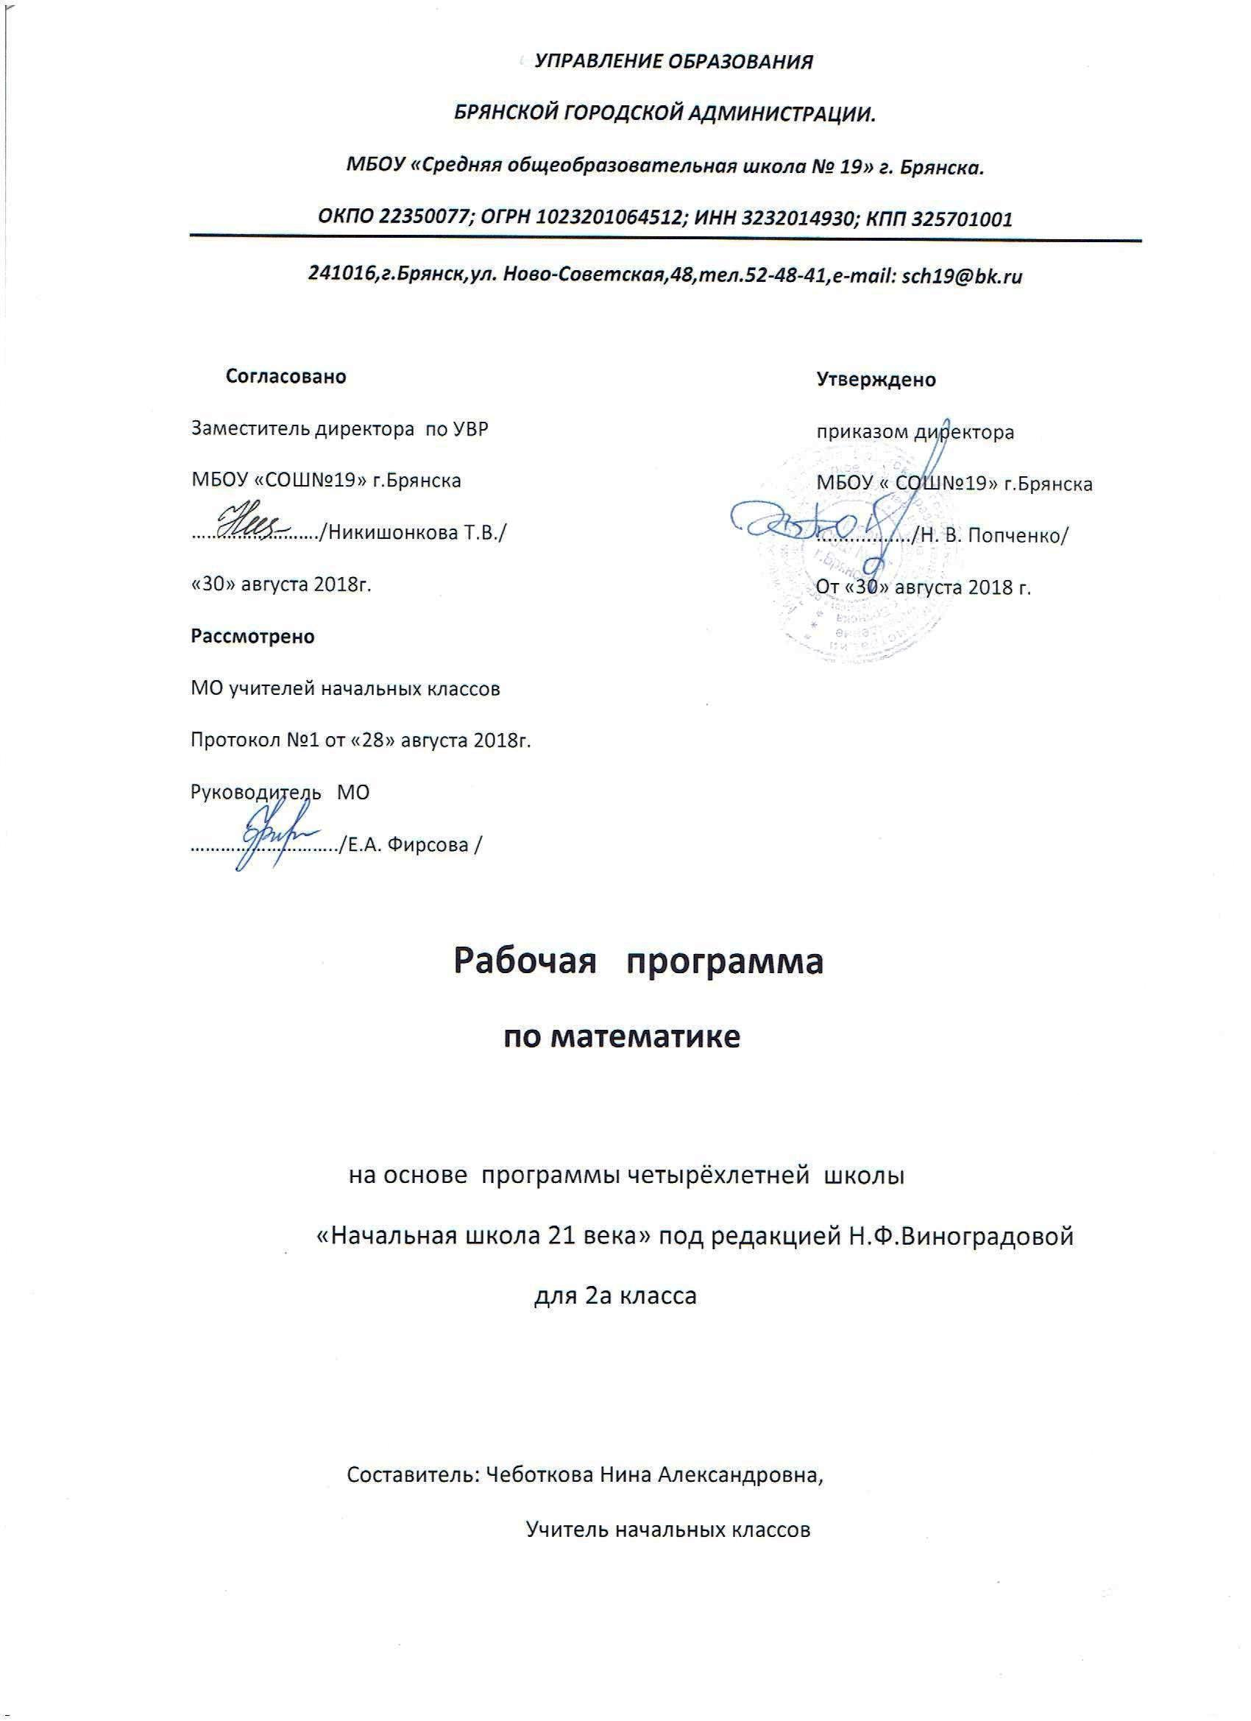

Пояснительная записка

Рабочая программа по курсу «Математика» для учащихся 2 класса разработана на основе:
*Федеральный Закон от 29.12. 2012 № 273-Ф «Об образовании в Российской Федерации»;
*Федеральный государственного образовательного стандарта начального общего образования, утверждённый приказом Министерства образования и науки Российской Федерации от 06.10. 2009 №373(далее- ФГОС начального общего образования); *Приказом Министерства образования и науки Российской Федерации от 31. 03. 2014№253 «Об утверждении федеральных перечней учебников, рекомендуемых к использованию при реализации имеющих государственную аккредитацию образовательных программ начального общего, основного общего и среднего общего образования».
*Основная образовательная программа НОО МБОУ «СОШ№19» г. Брянска на 2018-2019 учебный год.
*Учебный план МБОУ «СОШ№19» г. Брянска на 2018-2019 учебный год;
*Требований к оснащению образовательного процесса;
*Авторской программы Рудницкой В.Н. (Сборник программ к комплекту учебников «Начальная школа 21 века». – 3-е изд. , дораб. И доп. –М. : Вентана-Граф, 2015.)
*Приказом №1576 «Изменения и дополнения в ФГОС начального общего образования» от 31. 12.15.
Математика как учебный предмет вносит заметный вклад в реализацию важнейших целей и задач начального общего образования младших школьников. Овладение учащимися начальных классов основами математического языка для описания разнообразных предметов и явлений окружающего мира, усвоение общего приёма решения задач как универсального действия, умения выстраивать логические цепочки рассуждений, алгоритмы выполняемых действий, использование измерительных и вычислительных умений и навыков создают необходимую базу для успешной организации процесса обучения учащихся в начальной школе.
Обучение математике в начальной школе направлено на достижение следующих целей:
*обеспечение интеллектуального развития младших школьников: формирование основ логико- математического мышления, пространственного воображения, овладение учащимися речью для описания математических объектов и процессов окружающего мира в количественном и пространственном отношениях, для обоснования получаемых результатов учебных задач;
*представление младшим школьникам основ начальных математических знаний и формирование соответствующих умений: решать учебные и практические задачи; вести поиск информации (фактов, сходств, различий, закономерностей, оснований для упорядочивания и классификации математических объектов); измерять наиболее распространенные в практике величины; *умение применять алгоритмы арифметических действий для вычислений; узнавать в окружающих предметах знакомые геометрические фигуры, выполнять несложные геометрические построения;
*реализация воспитательного аспекта обучения; воспитание потребности узнавать новое, расширять свои знания, проявлять интерес к занятиям математикой, стремиться использовать математические знания и умения при изучении других школьных предметов и в повседневной жизни, приобрести привычку доводить начатую работу до конца, получать удовлетворение от правильно и хорошо выполненной работы, уметь обнаруживать и оценивать красоту и изящество математических методов, решений, образов.

Важнейшими задачами обучения являются создание благоприятных условий для полноценного математического развития каждого ученика на уровне, соответствующем его возрастным особенностям и возможностям, и обеспечение необходимой и достаточной математической подготовки для дальнейшего успешного обучения в основной школе. Овладение учащимися начальных классов основами математического языка для описания разнообразных предметов и явлений окружающего мира, усвоение общего приёма решения задач как универсального действия, умения выстраивать логические цепочки рассуждений, алгоритмы выполняемых действий , использование измерительных и вычислительных умений и навыков создают необходимую базу для успешной организации процесса обучения учащихся во втором классе.
Особенностью программы является раннее ознакомление учащихся с общими способами выполнения арифметических действий. При этом приоритет отдается письменным вычислениям. Устные вычисления ограничены лишь простыми случаями сложения, вычитания, умножения и деления, которое без затруднений выполняются учащимися в уме. Устные приёмы вычислений часто выступают как частные случаи общих правил.
Межпредметные связи Данный курс носит интегрировнный характер. Особое внимание уделяется с научно-популярными текстами в рамках курса «Математика» (развороты истории). Научно-популярные тексты, включенные в учебники, соответствуют уровню изложения в детских энциклопедиях и готовят учащихся к самостоятельной работе с энциклопедической литературой, необходимой как для учебных целей, так и для проектной деятельности. Строчки литературных произведений, репродукции картин известных художников, используемые в учебниках, помимо знакомства с именами их созидателей, дают возможность пробудить в ребёнке ощущение единства, неразрывности мировой культуры, помогают создать представление о математике как части общечеловеческой культуры и ощутить себя причастным к ней, дают пищу воображению интуиции, творческому импульсу. Особенности организации контроля по чтению. Текущий контроль по математике можно осуществлять как в письменной, так в устной форме. Письменные работы для текущего контроля рекомендуется проводить не реже 1 раза в неделю в форме самостоятельной работы или математического диктанта. Желательно, чтобы работы для текущего контроля состояли из нескольких однотипных заданий, с помощью которых осуществляется всесторонняя проверка только одного определённого умения (например, умения сравнивать натуральные числа, умения находить площадь прямоугольника и др.)
Тематический контроль по математике в начальной школе проводится в основном в письменной форме. Для тематических проверок выбираются узловые вопросы программы; приёмы устных вычислений, действия с многозначными числами, измерение величин и др.
Среди тематических проверочных работ особое место занимают работы, с помощью которых проверяются знания табличных случаев сложения, вычитания, умножения и деления. Для обеспечения самостоятельности учащихся подбираются несколько вариантов работы, каждый из которых содержит 30 примеров ( соответственно по 15 на сложение и вычитание или умножение и деление). На выполнение такой работы отводится 5-6 минут урока.
Итоговый контроль по математике проводится в форме контрольных работ комбинированного характера (они содержит арифметические задачи, пример, задания геометрического характера и др.) В этих работах сначала отдельно оценивается выполнение задач, примеров, заданий геометрического характера, а затем выводится итоговая отметка за всю работу. При этом итоговая отметка не выставляется как средний балл, а определяется с учётом тех видов заданий, которые для данной работы являются основными.
В основе оценивания письменных работ по математике лежат следующие показатели: правильность выполнения и объём выполненного задания. Дисциплина «Математика» относится к образовательной области «Математика и информатика».
Согласно учебному плану МБОУ «СОШ№19» г. Брянска, в соответствии с Образовательной программой школы на изучение предмета «Математика» во 2 классе отводится 136 часов(4 часа в неделю. 34 учебных недели).

Срок реализации рабочей программы – 2018-2019 учебный год.

В авторскую программу изменения не внесены, так как её содержание позволяет в полной мере реализовать требования Федерального компонента Государственного стандарта начального общего образования. Программа обеспечена следующим методическим комплектом: * Рудницкая В.Н. , Юдачева Т.В. Математика. 2 класс: учебник для учащихся общеобразовательных учреждений : в 2ч. М: Вентана-Граф, 2015;
*Рудницкая В.Н. Юдачева Т. В. Математика . 2 класс 6 рабочая тетрадь для учащихся общеобразовательных учреждений: в 2ч. М. : М: Вентана-Граф, 2015.

Планируемые результаты изучения учебного предмета.
Данная программа обеспечивает достижение необходимых личностных, метапредметных и предметных результатов освоения курса, заложенныъ в ФГОС НОО
Личностные результаты . У второклассника продолжат формироваться:
- Самостоятельность мышления; умение устанавливать, c какими учебными задачами ученик может самостоятельно успешно справиться;
*Готовность и способность к саморазвитию;
*Сформированность мотивации обучения;
*Способность характеризовать и оценивать собственные математические знания и умения;
*Заинтересованность в расширении и углублении получаемых математических знаний;
*Готовность использовать получаемую математическую подготовку в учебной деятельности и при решении практических задач, возникающих в повседневной жизни;
*способность преодолевать трудности, доводить начатую работу до её завершения;
*Способность к самоорганизованности;
*Способность высказывать собственные суждения и давать им обоснования;
*Владение коммуникативными умениями с целью реализации возможностей успешного сотрудничества с учителем м учащимися класса(при групповой работе, работе в парах, в коллективном обсуждении математических проблем)
Метапредметные результаты. У второклассника продолжат формироваться:
*Владение основами логического и алгоритмического мышления, пространственного воображения и математической речи;
*Умение применять полученные математические знания для решения учебно-познавательных и учебно-практических задач, а также использовать эти знания для описания различных процессов и явлений окружающего мира, оценки их количественных и пространственных отношений;
*Владение устными и письменными алгоритмами выполнения арифметических действий с целыми неотрицательными числами, умениями вычислять значение чмсловых выражений, и изображать простейшие геометрические фигуры;
*Умение решать текстовые задачи, измерять наиболее распространенные в практике величины, распознавать работать в информационном поле (таблицы, схемы, диаграммы, графики, последовательности, цепочки, совокупности); представлять , анализировать и интерпретировать данные.
Предметные результаты. У второклассника продолжают формироваться :
*сравнивать предметы (фигуры) по их форме и размерам;
*Распределять данное множество предметов на группы по заданным признакам (выполнять классификацию);
*Сопоставлять множество предметов по их численностям (путём составления пар предметов);
*Пересчитывать предметы ; выражать результат натуральным числом;
*Сравнивать числа;
*Упорядочивать данное множество чисел;
*Воспроизводить устные и письменные алгоритмы выполнению четырёх арифметических действий;
*Прогнозировать результаты вычислений;
*Контролировать свою деятельность: проверять правильность выполнения вычислений изученными способами;
*Оценивать правильность предъявленных вычислений ;
*Сравнивать разные способы вычислений , выбирать из них удобные;
*Анализировать структуру числового выражения с целью определения порядка выполнения содержащихся в нём арифметических действий;
*Планировать ход решения задачи ;
*Анализировать текст задачи с целью выбора необходимых арифметических действий для её решения;
*Прогнозировать результат решения;
Выбирать верное решение задачи из нескольких предъявленных решений ;
*Наблюдать за изменением задачи при изменении её условий;
*Наблюдать за изменением решения задачи при изменении её условия ; *Ориентироваться на плоскости ; различать геометрические фигуры ; характеризовать взаимное расположение фигур на плоскости;
*Конструировать указанную фигуру из частей;
*Классифицировать треугольники ;
*Распознавать некоторые пространственные фигуры на чертежах и на моделях; *Определять истинность несложных утверждений;
*Приводить примеры, подтверждающие или отвергающие данное утверждение;
*С помощью учителя конструировать алгоритм решения логической задачи;
*Актуализировать свои знания для проведения простейших математических доказательств;
*Собирать требуемую информацию из указанных источников; фиксировать результаты;
*С помощью учителя и самостоятельно сравнивать и обобщать информацию представленную в таблицах, на графике и в диаграммах;
*Переводить информацию из текстовой формы в табличную.
Учебно-тематический план
№ | Содержание программного материала | Количество часов
 | Элементы арифметики | 65
2. | Выражения | 17
3. | Величины | 24
4. | Геометрические понятия | 23
5. | Повторение | 4
6. | Резерв | 3
 | Итого | 136

Содержание программы (136ч)

Элементы арифметики (65ч)
Сложение и вычитание в пределах 100.
Чтение и запись цифрами двухзначных чисел.
Числовой луч. Сравнение чисел с использованием числового луча .Практическое способы сложения и вычитания двузначных чисел. Письменные приёмы поразрядного сложения и вычитания чисел.
Таблица умножения однозначных чисел. Часть числа. Нахождение одной или нескольких частей данного числа. Нахождение числа по данной части. Умножение и деление с 0 и 1. Свойства умножения и деления. Отношение «меньше в…..и больше в…»Увеличение и уменьшение числа в несколько раз.
Выражения(17ч)
Названия компонентов действий сложения, вычитания, умножения, деления.
Числовые выражения и его значение. Числовые выражения, содержащие скобки. Нахождение значений, содержащие скобки.
Простые задачи, решаемые с помощью однократного применения арифметических действий. Составные арифметические задачи разных видов, требующие выполнения нескольких арифметических действий в различных комбинациях. Решение задач разными способами.
Примеры задач с недостающим или лишними данными. Использование таблиц, схем, рисунков с целью поиска способов решения арифметических задач.

Величины(24ч)
Длина и её единицы: метр, дециметр, сантиметр. Соотношения между единицами измерения. Периметр многоугольника и его вычисление. Площадь прямоугольника. Единицы площади: квадратный метр, квадратный сантиметр, квадратный дециметр.
Цена, количество, стоимость товара.
Геометрические понятия (23ч)
Луч, его изображение и обозначение. Принадлежность точки лучу. Взаимное расположение на плоскости лучей и отрезков. Многоугольник и его элементы: вершины, стороны, углы. Окружность, её центр и радиус. Построение окружности с помощью циркуля. Угол. Прямой и непрямые углы. Прямоугольник (квадрат). Свойства противоположных сторон и диагоналей прямоугольника. Практические работы. Определение вида угла, нахождение прямоугольника среди данных четырёхугольников с помощью модели угла.

Повторение (4 ч) Резерв(3 ч)

